商品发布与上架----负责人:徐海亮
例图绘制：
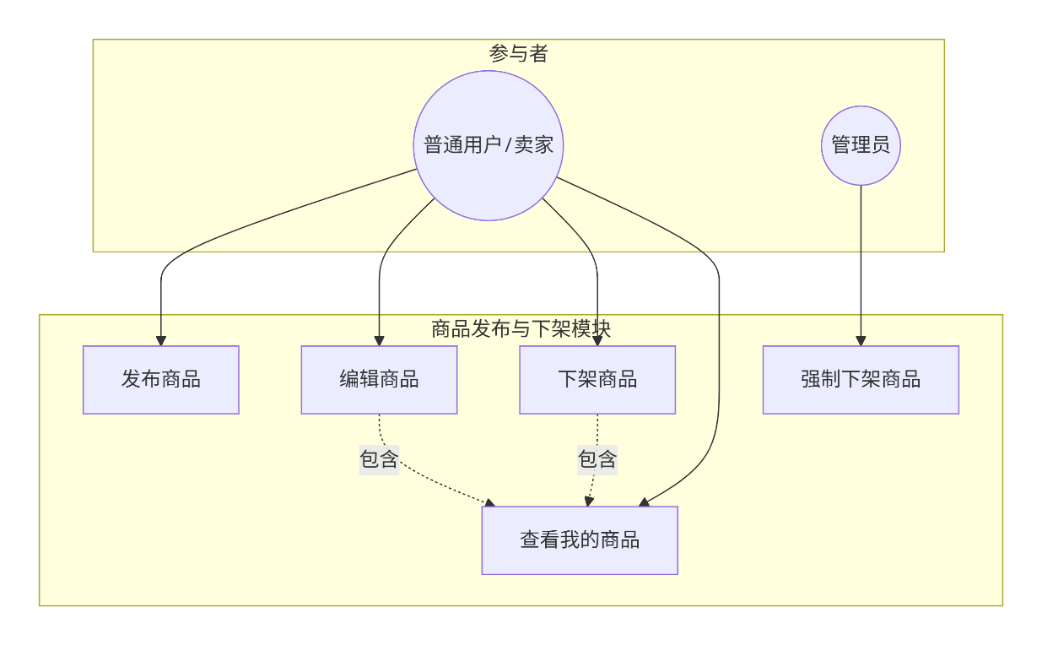

相关用例说明：
用例1：发布商品
项目 | 内容
用例名称 | 发布商品
参与者 | 普通用户（卖家）
前置条件 | 用户已登录且学号认证通过
后置条件 | 商品信息保存到数据库，状态为“在售”，其他用户可浏览
主流程 | 1. 用户点击“发布商品”按钮  2. 系统显示发布表单  3. 用户填写：标题、描述、分类、价格、交易方式、上传图片  4. 用户点击“发布”  5. 系统校验表单（必填项、图片格式、价格合法性）  6. 系统保存商品信息，生成商品ID  7. 系统提示“发布成功”，跳转到商品详情页
备选流程 | 4a. 用户取消发布：返回上一页，不保存  5a. 校验失败：提示具体错误，返回表单让用户修改

用例2：编辑商品
项目 | 内容
用例名称 | 编辑商品
参与者 | 普通用户（卖家）
前置条件 | 用户已登录，且该商品属于当前用户且状态为“在售”或“已下架”
后置条件 | 商品信息更新，修改时间刷新
主流程 | 1. 用户进入“我的商品”列表  2. 找到目标商品，点击“编辑”  3. 系统加载商品现有信息并显示编辑表单  4. 用户修改信息（标题、描述、价格等）  5. 用户点击“保存”  6. 系统校验修改后信息  7. 系统更新数据库  8. 系统提示“保存成功”，返回商品详情页
备选流程 | 2a. 商品已被管理员强制下架：不允许编辑，提示“商品违规，请联系管理员”  5a. 用户取消编辑：不保存，返回商品详情页

用例3：下架商品
项目 | 内容
用例名称 | 下架商品
参与者 | 普通用户（卖家）
前置条件 | 用户已登录，商品属于当前用户且状态为“在售”
后置条件 | 商品状态变为“已下架”，不再显示在商品列表中
主流程 | 1. 用户进入“我的商品”列表  2. 找到目标商品，点击“下架”  3. 系统弹出确认框“确认下架该商品？”  4. 用户点击“确认”  5. 系统更新商品状态为“已下架”  6. 系统提示“下架成功”，刷新列表
备选流程 | 4a. 用户取消：不操作，返回列表  2a. 商品状态已是“已下架”：不显示下架按钮

用例4：强制下架商品（管理员）
项目 | 内容
用例名称 | 强制下架商品
参与者 | 管理员
前置条件 | 管理员已登录
后置条件 | 商品状态变为“违规下架”，卖家收到通知
主流程 | 1. 管理员进入商品管理列表  2. 搜索或找到违规商品  3. 点击“强制下架”  4. 系统弹出表单，要求填写下架原因  5. 管理员填写原因并确认  6. 系统更新商品状态为“违规下架”  7. 系统向卖家发送站内信通知

核心业务流程：
1.发布商品：
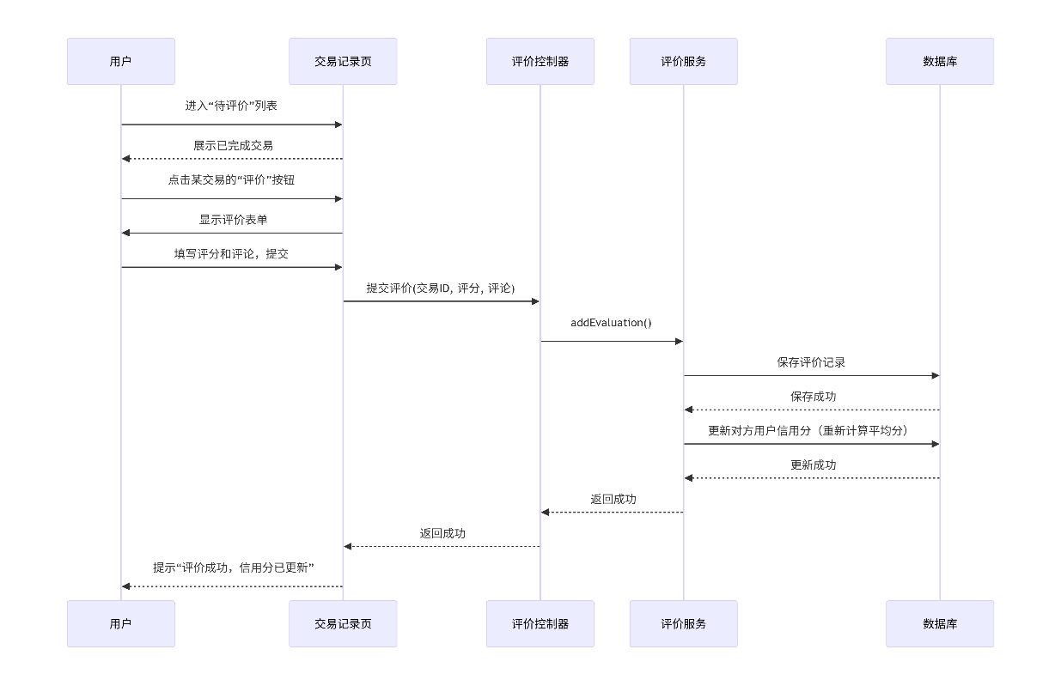

下架商品：
